《 日语语言学概论》本科课程教学大纲

一、课程基本信息
课程名称 | （中文）日语语言学概论
课程名称 | （英文）Japanese Linguistics’s Introduction
课程代码 | 2020359 | 课程学分 |  | 1
课程学时 | 16 | 理论学时 | 16 | 实践学时 |  | 0
开课学院 | 外国语学院 | 适用专业与年级 |  | 日语专业三年级
课程类别与性质 | 专业选修课 | 考核方式 |  | 考试
选用教材 | 《日语语言学概论》崔崟著；大连理工大学出版社 |  |  | 是否为  马工程教材 |  | 否
先修课程
课程简介 | 本课程是日语本科专业高年级阶段的学科专业必修的考察课，注重培养学生对日语语言的理解和认识能力，希望学生通过对日语语言学的学习，在日语的听、说、读、写、译五种能力方面都能得到全面提高。要求学生不仅满足于理解日语语法、词汇等方面的知识。同时还能利用所学到的知识提高听、说、读、写、译的能力，最终达到准确、熟练地表达思想的目的。使用教材为日语专业本科高年级日语语言学教材。本课程贯彻了《高等院校日语专业高年级阶段教学大纲》的要求，符合高水平日语人才培养的需要。在注重语言知识传授、语言技能的同时，通过学习内容又对日语语言、日本社会、文化有了进一步的了解，有助于提高学习者的思维创造和语言分析能力。  使用的教科书主要涉及日语语言、认知语言学等方面比较专业的内容，对于日语专业的学生来说具有一定的挑战性。教科书各个章节内容相互关联，基本符合教学要求。课后练习强调学生的自主性学习和独立思考，选材方面在充分考虑语言规范和思想内容的基础上，注重语言的完整性。
选课建议与学习要求 | 本课程适合日语本科专业三年级第二学期开设。要求学生具有一定的日语基础知识，对日语语言学等方面有一定了解。
大纲编写人 | 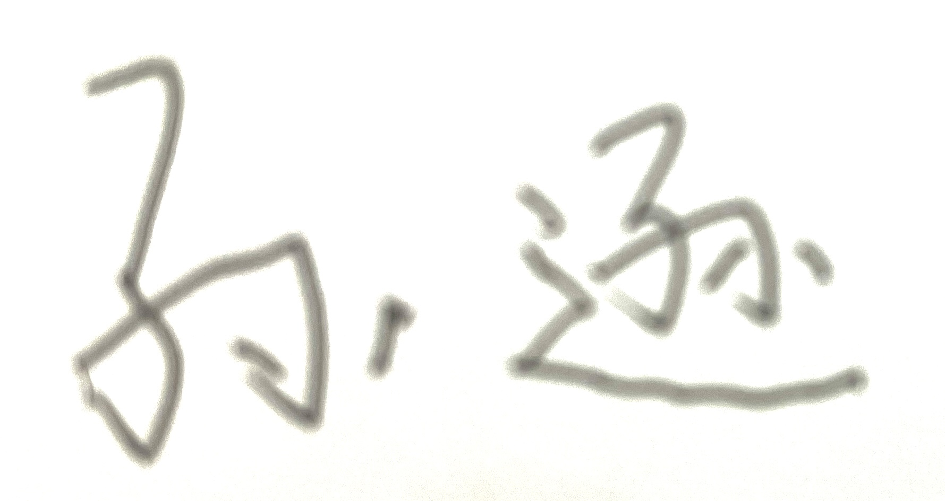 |  | 制/修订时间 |  | 2024.2
专业负责人 | 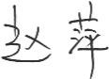 （签名） |  | 审核时间 |  | 2024.3
学院批准人 |   （签名） |  | 批准时间 |  | 2024.3

二、毕业要求与课程目标

（一）课程支撑的毕业要求
毕业要求序号 | 毕业要求/指标点 | 支撑度
LO1-5 | 爱岗敬业，热爱所学专业，勤学多练，锤炼技能。熟悉本专业相关的法律法规，在实习实践中自觉遵守职业规范，具备职业道德操守。 | M
LO2-2 | 掌握日语语言基础知识，具有扎实的语言基本功和听、说、读、写、译等语言应用能力。 | H
LO2-3 | 掌握日语语言学、文学等相关知识，具备文学欣赏与文本分析能力。 | H
LO2-6 | 掌握文献检索的基本方法，具有初步的科学研究与实际工作能力。 | M
LO6-2 | 有质疑精神，能有逻辑的分析与批判。 | L

（二）毕业要求与课程目标的关系
毕业要求序号 | 课程目标序号 | 课程目标  （细化的预期学习成果） | 课程目标类型
LO1-5 | 1-1 | 爱岗敬业，热爱所学专业，勤学多练，锤炼技能。熟悉本专业相关的法律法规，在实习实践中自觉遵守职业规范，具备职业道德操守。 | ①
LO2-2 | 2-1 | 掌握日语语言基础知识，具有扎实的语言基本功和听、说、读、写、译等语言应用能力。 | ②
LO2-3 | 2-2 | 掌握日语语言学、文学等相关知识，具备文学欣赏与文本分析能力。 | ②
LO2-6 | 2-3 | 掌握文献检索的基本方法，具有初步的科学研究与实际工作能力。 | ③
LO6-2 | 3-1 | 有质疑精神，能有逻辑的分析与批判。 | ④
课程目标类型：①课程思政目标 ②知识目标 ③技能目标 ④素养目标

三、课程内容与教学设计

（一）各教学单元预期学习成果与教学内容
1. 新词汇（复合动词、拟声拟态词等副词、惯用句、谚语等）
通过语源、构词法、近义词辨析、语用分析等方法深入理解并尝试应用复合动词、拟声拟态词等副词、惯用句、谚语等。
要求学生通过更多的学习思考正确掌握新词汇的语义，同时，明确其使用场合，丰富自己的语言表达。
2. 新句型和语篇衔接接续词等
掌握各类文体中涉及到语法和新句型，能够解决辨析、翻译等课后习题及相应的日语能力考试问题。
要求学生能熟练掌握各个句型的用法和不同使用场合，并加以运用。
3. 判断、依据、倾向、时间、心情、对比、结果等表达方式
理解并学会运用各种表示判断、依据、倾向、时间、心情、对比、结果的表达方式，并能理解各种表达之间的差异。能够用日语正确地表达自己的思想、感情。
要求学生能够掌握各种表达方式，并加以辨析，理解其不同使用场合。
4. 小说、随笔、散文、评论等各种文体篇章
掌握小说、随笔、散文、评论等不同文体的阅读方式，理解日语篇章所表达的写作思路及构思技巧。
要求在理解单词和语法的意义的基础上还要理解文章的深层含义。
5. 理解当代中国之美丽的祖国
学习习近平总书记关于生态文明建设的重要讲话，深刻认识加强生态文明建设的重大意义，以及加强生态文明建设必须坚持的原则。

（二）教学单元对课程目标的支撑关系
课程目标  教学单元 | 1-1 | 2-1 | 2-2 | 2-3 | 3-1
1. 新词汇 |  | √
2. 新句型和语篇衔接接续词等 |  | √
3. 判断、依据、倾向、时间、心情、对比、结果等表达方式 |  |  |  | √ | √
4. 小说、随笔、散文、评论等各种文体篇章 |  |  | √
5. 理解当代中国之美丽的祖国 | √

（三）课程教学方法概述
课堂基础知识讲解，回答提问，测试。
课堂以完成教材内容为主，讲解日语与语言学的基础知识，让学生能够自主完成课后习题。任课教师应当训练以及提高学生的日语听、说、读、写、译等基本技能。与此同时，培养学生团队合作意识，展示小组发表等自我成果，提高学生的学习积极性。教师应当进行阶段性学习内容的考核。

（四）课程教学方法与学时分配
教学单元 | 教与学方式 | 考核方式 | 学时分配
教学单元 | 教与学方式 | 考核方式 | 理论 | 实践 | 小计
1. 新词汇 | 详细解说本课出现的新词汇，进行相应的练习。 | 课堂小测验 | 2 | 0 | 4
2. 新句型和语篇衔接接续词等 | 详细解说本课出现语法及句型，进行相应的练习。 | 课堂小测验 | 6 | 0 | 8
3. 判断、依据、倾向、时间、心情、对比、结果等表达方式 | 讲解每个章节的特点，同时进行相应的练习。课堂中穿插团队小组讨论、互练，发表。 | 课堂小测验 | 10 | 0 | 8
4. 小说、随笔、散文、评论等各种文体篇章 | 结合时代背景，讲解分析文章的文学特点。 | 课堂小测验 | 2 | 0 | 8
5. 理解当代中国之美丽的祖国 | 培养学生爱岗敬业，热爱所学专业，遵守职业规范，具备职业道德操守。 | 课堂小测验 | 2 | 0 | 4
合计 |  |  | 36 | 0 | 32

四、课程思政教学设计
教学单元 | 课程思政教学要点
1. 新词汇 | 热爱所学专业，勤学多练，锤炼技能。
2. 新句型和语篇衔接接续词等 | 热爱所学专业，勤学多练，锤炼技能。
3. 判断、依据、倾向、时间、心情、对比、结果等表达方式 | 熟悉本专业相关的法律法规，在实习实践中自觉遵守职业规范，具备职业道德操守。
4. 小说、随笔、散文、评论等各种文体篇章 | 热爱所学专业，勤学多练，锤炼技能。尝试用日语介绍中国名著。
5. 理解当代中国之美丽的祖国 | 学习用日语讲好中国故事。

五、课程考核
总评构成 | 占比 | 考核方式 | 课程目标 |  |  |  |  |  | 合计
总评构成 | 占比 | 考核方式 | 1-1 | 2-1 | 2-2 | 2-3 | 3-1 |  | 合计
1 | 60% | 笔试 | 10 | 20 | 20 | 20 | 30 |  | 100
X1 | 15% | 随堂测试+平时表现 |  | 20 | 20 | 30 | 30 |  | 100
X2 | 10% | 随堂测试+平时表现 |  | 20 | 20 | 30 | 30 |  | 100
X3 | 15% | 随堂测试+平时表现 |  | 20 | 20 | 30 | 30 |  | 100

